**j0361592**

**SOLEMBIO**

**Jardin de Cocagne d’Orléans**

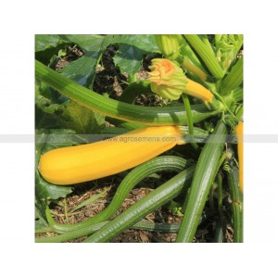**Courgette Gold rush**

**CARACTERISTIQUES** :

Variété précoce de plein champ en saison et sous abri pour des cultures de début d’automne. Fruits longs d’un beau jaune or. Longueur du fruit de 20 à 25 cm. Plante vigoureuse et compacte (non coureuse). Qualité gustative exceptionnelle. Bonne aptitude à la conservation après récolte.

**PLANTATION** :

En pleine terre : 60X130 cm, soit 1,2 plants/m².

**RECOLTE** :

Mi-juillet